НАИМЕНОВАНИЕ КОНТРОЛЬНОГО ПУНКТА | РАССТОЯНИЕ от стартовой отметки | ВРЕМЯ РАБОТЫ
г. Полоцк, СТАРТ | 0 | 1:30 – 2:30
КП 1 Кафетерий г. Верхнедвинск | 69км | 3:32 - 6:06
КП 2 гора «МАЯК» | 160км | 6:12 - 12:10
КП 3 магазин в д. Рубеж | 176км | 6:41 - 13:14
КП 4 костел г. Миоры | 216км | 7:53 - 15:54
КП 5 г. Дисна | 261,5км | 9:18 - 18:56
Софийский Собор, ФИНИШ | 307,4км | 10:44 - 21:30

Трасса проложена по обоим берегам реки Западная Двина и Беларусскому Поозерью.
Главная цель маршрута - посещение обзорной точки "гора Маяк" вблизи Браслава.
По трассе запланировано посещение городов Верхнедвинск, Миоры, Браслав, Дисна. В каждом из городов трасса проходит мимо красивейших мест, чтобы участники могли оценить достопримечательности и неповторимый колорит.
РЕГИСТРАЦИЯ НА КП
Каждый участник должен по прибытии на КП (включая СТАРТ и ФИНИШ) отправить СМС с номером КП на номер сервера +375 29 506 17 98 Эти данные будут отображаться в электронной таблице в режиме онлайн по ссылке: http://178.124.171.167/cgi-bin/Results.pl?evid=20
После этого необходимо собрать подтверждающие материалы о нахождении на КП (фото, GPS-трек, ЧЕК) и предоставить их организатору не позднее 3х дней с момента окончания Бревета.
При невыполнении этих требований организатор и полномочный представитель АСР в РБ - вправе не засчитать прохождение маршрута Рандоннером.

Фото и описание Контрольных Пунктов
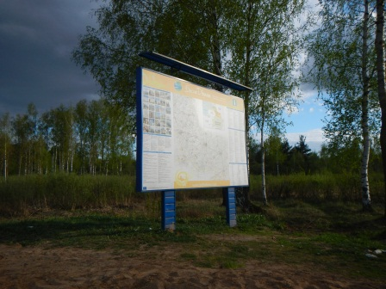
- СТАРТ Бревета намечен на выезде из г. Полоцка в сторону поселка Коллективное по трассе Р46, слева у дороги, возле стенда с экологическими туристическими маршрутами «Белла Двина».
«Белла Двина» - уникальный и крайне интересный туристический маршрут, проходящий по местам, где протекает удивительная река Двина – Даугава, известная с древности благодаря легендарному торговому пути «из варяг в греки». Взглянув на карту, вы тут же обнаруживаете, что Западная Двина – река, которую имеют право считать «своей» жители трех стран: России, Беларуси и Латвии. В России – ее исток, среднее течение приходится на территорию Беларуси, а в Латвии Даугава, сменившая не только прописку, но и имя, впадает в Балтийское море. Города и селения, возникшие на протяжении столетий по берегам Западной Двины – Даугавы, до сих пор хранят тысячи нераскрытых исторических тайн. Взять хотя бы древнейший город Беларуси – Полоцк, богатый культурными и фестивальными традициями Витебск, самый маленький городок Беларуси – очаровательную тихую Дисну, которые посетят участники Бревета «МАЯК». Возможно следующие, более длинные дистанции бреветов охватят большее количество исторических мест этого прекрасного туристического пути!
Вещи, привезенные с собой, можно будет сдать на старте и получить на финише. Вещи будут приниматься ТОЛЬКО в упакованном виде (пакет, сумка, рюкзак).

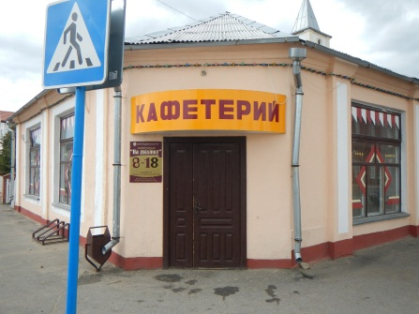
- КП1 Кафетерий в г. Верхнедвинск – слева на перекрестке улиц Кочкаря и Ленинградская. Для отметки на КП – необходимо отослать СМС на номер СЕРЕВЕРА, а также после финиша предоставить ФОТО – подтверждение.
В письменных источниках город впервые упоминается в 1386 году. В средние века город с прилегающими землями входил в состав Полоцкого княжества, Великого княжества Литовского, Речи Посполитой. До 1962 г. назывался Дрисса. Расположен у впадения реки Дрисса в Западную Двину. Особое внимание стоит обратить на рядовую городскую застройку (XIX — нач.XX вв.).

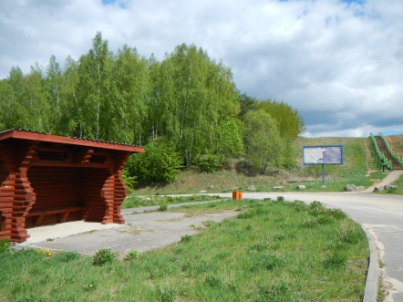
- КП2 обзорная точка «гора МАЯК» – в конце дороги. Для отметки на КП – необходимо отослать СМС на номер СЕРЕВЕРА, а также после финиша предоставить ФОТО – подтверждение.
Гора Маяк – самая известная и лучшая обзорная точка в окрестностях Браславских озёр.
Окрестности горы представляют собой комплекс камовых холмов площадью несколько десятков квадратных километров. Гора Маяк – самый высокий холм Кезиковских гор. Происхождение ледниковое. Абсолютная высота горы составляет 174 м над уровнем моря, а относительно близлежащих озёр – Струсто и Снуды её высота 44, 7 м. На его вершине сейчас установлена обзорная площадка в виде башни. Отсюда открываются удивительные по красоте, глубине и широте перспективы. Выделяются мачта ветряной электростанции и башни костёлов в деревни Плюсы. За деревней проходит граница с Латвией. Кажется, совсем рядом расположена Слободка с белостенным костёлом. Немного южнее на горизонте вырисовываются зубцы костёла в д. Иказнь. К югу озеро Струсто с его многочисленными островами. Панорамы, раскрывающиеся с горы Маяк, впечатляют всегда, но самые яркие картины можно увидеть на рассвете или в предзакатные часы.

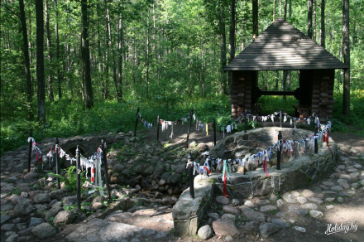
- Пункт питания расположен не далеко от КП2, возле родника «ОКМЕНИЦА», слева на пригорке у дороги. Тут можно будет покушать, пополнить запас воды, отдохнуть.
Название своё местность получила от небольшой речушки, впадающей в озеро Струсто. Указатель, заметный с дороги, подскажет путь к лечебному роднику. До него всего несколько десятков метров. Местные жители издавна называли источник Шалькиня (в переводе с литовского языка означает “холодный”) или Зимник. Считалось, что взяв воду из кринички, нужно заплатить и тогда повязывали кусочек ткани. Эти традиции живы и по сей день, на ограждении нет свободного места, где бы ни пестрили разноцветные «лоскутки благодарности». Современные исследования источника показали, что здесь на поверхность выходит минеральная вода распространённого в Беларуси хлоридно-натриевого типа. Интересно, что в окрестностях урочища находится четыре примечательных валуна, которые объявлены памятниками природы.

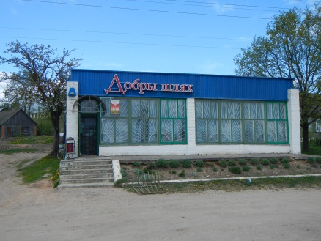
- КП3 магазин в д. Рубеж – справа у дороги на перекрестке. Для отметки на КП – необходимо отослать СМС на номер СЕРЕВЕРА, а также после финиша предоставить ФОТО – подтверждение.

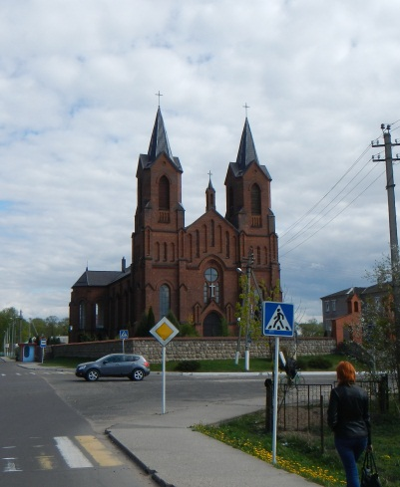
- КП4 костел в г. Миоры – Костел Вознесения Девы Марии - справа на перекрестке улиц Кирова и Изварина. Для отметки на КП – необходимо отослать СМС на номер СЕРЕВЕРА, а также после финиша предоставить ФОТО – подтверждение.
Миоры впервые упоминаются в 1514 г. как поместье Мерея в Браславском уезде Великого княжества Литовского. В документах Княжества 1567 г. значится как поместье Мёры (название существовало до ХIХ в.), которое принадлежало роду Мирских. Костел Вознесения Девы Марии - памятник архитектуры в неоготическом стиле, построен в 1907 году. Храм расположен на берегу Миорского озера в южной части города.

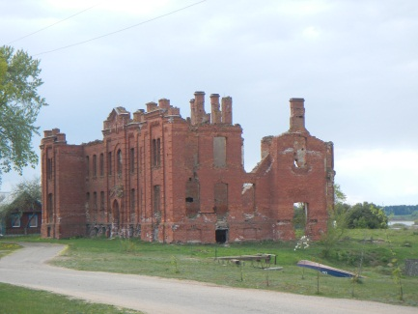
- КП5 г. Дисна – справа у дороги на набережной руины больницы. Для отметки на КП – необходимо отослать СМС на номер СЕРЕВЕРА, а также после финиша предоставить ФОТО – подтверждение.
Поселение известно с XI века как крепость Полоцкого княжества Копец-городок (от слова копа́ть).
Первое письменное упоминание о Дисне относится к 1461 году. Однако об укрепленном поселении Дисна в составе Полоцкого воеводства на острове у слияния двух рек известно по более поздним данным — по сведениям полоцкой «писцовой книги» за 1563 г. Напротив укрепленного острова, на левом берегу реки Дисны уже существовало «село Дисна». Таким образом, быстрое развитие и укрепление города в XVI в. объясняется не только выгодным стратегическим и топографическим положением, но и «обжитостью» этой земли в предшествующие столетия.
После взятия Иваном Грозным Полоцка (1563) польский король Стефан Баторий, стремясь компенсировать потерю, начал форсированное строительство замка Дисна. Новый замковый комплекс, растянувшийся вдоль острова (тогда же южное русло реки расширяется и углубляется), вобрал в себя и старые земляные укрепления. Сооружал фортеции Дисны придворный строитель Батория С. Генга из Урбино. Отныне Копец стал называться Старым замком. По существу же это была единая военная крепость, хорошо известная по войнам XVI—XVIII вв.
Город был культурным центром, в котором гремела слава первого национального Белорусского театра под управлением Игната Буйницкого.
Дисна – родина Гильома Апполинера, Язепа Дроздовича, Александра Грина, тема для вдохновения Адама Мицкевича. Город был торговым и промышленным центром. Дисненское масло стоило на четыре шиллинга дороже английского!
Самый маленький из городов, однако, может похвастаться большим числом достопримечательностей: Замчище (XVI—XVII вв.) — сохранились валы Нижнего Замка; Римско-католическая церковь францисканцев (1773) — была взорвана, восстанавливается; Уездное отделение Попечительства о трезвости (начало XX в.); Усадьба «Дорошковичи» (XIX в.), в том числе усадебный дом, хозпостройка (руины); Училище (конец XIX — начало XX вв.); Воскресенская церковь (1864—1870); Православная церковь иконы Богоматери «Одигитрия» (1904) с колокольней; Католическое кладбище, в том числе брама (конец XIX в.); Больница (начало XX в.) — руины.
Участники бревета проедут по еще одному уникальному сооружению - деревянному мосту, по которому разрешено движение автомобилей!!

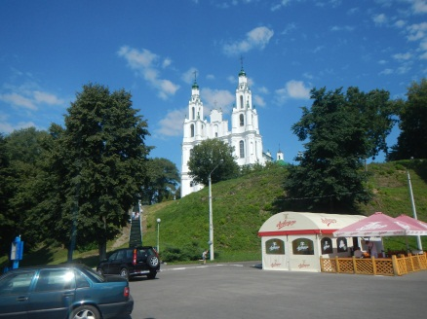
ФИНИШ Софийский Собор – чуть правее на возвышенности. Для отметки на КП – необходимо отослать СМС на номер СЕРЕВЕРА, а также после финиша предоставить ФОТО – подтверждение. По возможности будет организована работа волонтеров.
Пережив бесчисленные войны, пожары, полное разрушение София вновь является символом Полоцка. С южной стороны возведены две 50-ти метровые башни. Внутреннее убранство храма тоже заслуживает внимания.
Софийский собор в Полоцке сейчас является частью Полоцкого историко-культурного музея-заповедника. Недалеко от собора установлен один из древних Борисовых камней.

